选修本
第16课时 微生物的类群
淮安中学 陈同林

知识精讲
一、微生物的概念
微生物包括 、 、 和 。
二、细菌
1．结构：单细胞的原核生物
（1）基本结构：控制着细菌主要遗传性状的DNA位于 ，控制着细菌的抗药性、固氮、抗生素生成等性状的基因位于 。
（2）特殊结构：有些细菌具有 、 、 。
2．繁殖：细菌主要以 方式进行繁殖。
3．菌落：
每种细菌在一定条件下所形成的 ，可以作为 鉴定的重要依据。
三、放线菌
1．形态结构：单细胞的原核生物
2．繁殖：主要进行 生殖。
四、病毒
1．结构：（1）基本结构：主要由 和 两部分构成，两者合称为 。决定 病毒抗原特异性等功能的是 ，控制病毒的一切性状的物质是 。
（2）特殊结构：流感病毒的核衣壳外面，还有一层 ，止面生有 。
2．增殖：过程包括① →② →③ 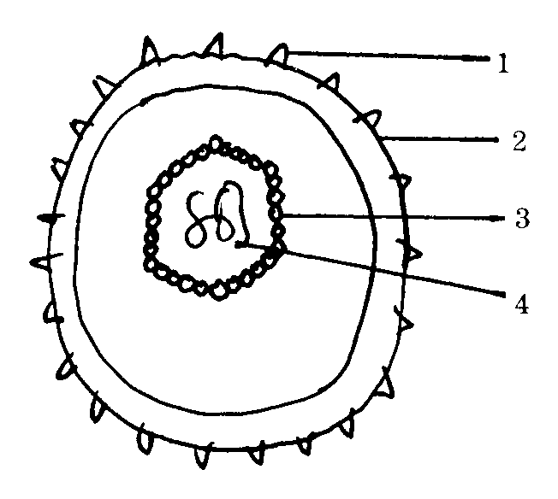 →④ →⑤

题例领悟
图为病毒的结构，请回答：
⑴ 组成3的基本单位是 ，其化学成分是 。
⑵ 若此病毒为噬菌体，结构中不应有的是：［ ］ 和［ ］ ；当它侵染细菌时，只有 进入细菌体内。
⑶ 若此病毒为流感病毒，当它侵入人体后，就成为 ，人体的 细胞将消灭它。
⑷ 病毒在基因工程中可用作 ，但这时的病毒的［ ］ 应该含有 基因；在细胞工程中可用作 ，这时则利用了病毒的 。
⑸ 当病毒的［ ］ 用³²P标记时，在分子遗传学上可用于证明 。
答案：⑴衣壳粒 蛋白质 ⑵2囊膜 1刺突 核酸 ⑶抗原 免疫 ⑷运载体 4核酸 标记 融合诱导剂 侵染细菌的特性 ⑸4DNA DNA是遗传物质

自我评价
一、选择题
1．下列不属于微生物的是
Ａ．蓝藻和蘑菇 Ｂ．葫芦藓和铁线蕨
Ｃ．噬菌体和黄曲霉 Ｄ．放线菌和变形虫
2．谷氨酸棒状杆菌异化作用方式是需氧型，它的有氧呼吸的酶主要存在于
Ａ．线粒体 Ｂ．核糖体 Ｃ．细胞质基质 Ｄ．内质网
3．下列不属于细菌的基本结构是
Ａ．鞭毛 Ｂ．核糖体 Ｃ．质粒 Ｄ．细胞壁
4．有关放线菌的叙述，正确的是
Ａ．由分枝状菌丝构成，与霉菌完全相同
Ｂ．与细菌相同，是单细胞的原核生物
Ｃ．通过有丝分裂产生孢子，形成新个体，因此属于无性生殖
Ｄ．主要生活在动植物的细胞中可致病
5．病毒的主要结构是
Ａ．核酸 Ｂ．衣壳 Ｃ．囊膜 Ｄ．核衣壳
6．病毒之所以是生物的根本原因是
Ａ．能进行新陈代谢 Ｂ．能进行繁殖
Ｃ．能感染细胞 Ｄ．能产生可遗传变异
7．噬菌体侵染细菌的实验中，合成子代噬菌体蛋白质需要的模板和原料分别是
Ａ．噬菌体的DNA，噬菌体的氨基酸 Ｂ．细菌的DNA，细菌体内的氨基酸
Ｃ．噬菌体的DNA，细菌体内的氨基酸 Ｄ．细菌的DNA，噬菌体内的氨基酸
二、非选择题
8．图为艾滋病病毒（HIV）侵染人体淋巴细胞及其繁殖过程的示意图。请据图分析说明：（提示：HIV是一种球形病毒，外有蛋白质外壳，内有RNA）
⑴艾滋病毒的遗传信息储存在它的 分子中
⑵图中4至5的过程在遗传学上称为 ；为保证遗传信息的准确传递，此过程必须严格遵循 原则进行，并需在 酶的参与下才能完成。
⑶若7的碱基比例为:A占20%,U占40%,C占30%,G占10%,则6的碱基比例为 。
⑷请你根据病毒的特征，设计一种方法，以检验9（子代病毒）是否继承了1（亲代病毒）的主要性状：

自我评价答案
1B 2C 3A 4B 5D 6B 7C
8 ⑴RNA；⑵逆转录、碱基互补配对、逆转录酶；⑶A30%:T30%:C20%:G20%；⑷子代病毒是否具有侵染性

